«Методические рекомендации по применению КМ-Школы на уроках биологии»
Петрова Оксана Геннадьевна, учитель биологии Середкинской средней общеобразовательной школы Псковского района

Плохой учитель преподносит истину,
хороший учит ее находить.
А. Дистервег

Многие ученые и учителя, стараясь дать ответ на вопрос «Каким должен быть современный урок?», пытаются сформулировать некий свод требований. Это свидетельствует об отсутствии объективных критериев, положенных в основу перечня требований. Такими критериями могут быть принципы обучения и вытекающие из них правила. «В движении к цели люди обычно руководствуются правилами. Дидактические принципы также предполагают наличие правил, соблюдение которых обязательно для нормальной организации учебного процесса и урока. Это обязательно для нормальной организации учебного процесса и урока. Эта обязательность соблюдения правил и воспринимается как совокупность требований к уроку или учебному процессу в целом». Это означает, что для определения требований к современному уроку необходимо обратиться к принципам обучения. В массовой педагогической практике прочно закрепились принципы вариативности и адаптивности (Е.А.Ямбург, Е.Л. Рачевский и др.).
Сочетание педагогических технологий, реализация которых в практике работы учителя обеспечивает успешное конструирование адаптивной образовательной среды ученика, являются адаптивными технологиями обучения. Комплекс адаптивных технологий учитель конструирует с учетом основного вида деятельности, характерного для определенного возраста школьников. Комплекс технологий адаптивного обучения как условие и средство проектирования адаптивной образовательной среды ученика может включать следующие технологии: проблемное обучение, игровая деятельность, групповое самостоятельное обучение, коллективное самостоятельное обучение, уровневая дифференциация, проектное обучение, модульное обучение, технология развития критического мышления и др.

Ю.А. Конаржевский отмечает, что урок - это инструмент воспитания и развития личности. Развитие – процесс внутренний, личный. Развиваются не умения и навыки, а внутренний мир человека, представленный сознанием, которое и определяет качество мышления, знаний, поведения, деятельности. Иными словами, совсем недавно образование было обращено к прошлому и его достижениям, сегодня оно нацелено на будущее учащегося, на синтез его личной неповторимости и профессионализм.

Ключевые позиции современного урока:
- Активная позиция учащихся на уроке. Ученик на уроке – учащийся: учится сам, учит других.
- Уход от моноактивности учителя на уроке. Учитель на уроке – «дирижер», создающий условия для развития учащихся.
- На уроке происходит не воздействие, а взаимодействие. Ключевая позиция – сотрудничество, сотворчество.

Наша учительская задача – создать такую учебную среду, где обучение происходит в деятельности. Еще в 14 веке В.Вундт доказал, что при пассивном восприятии готовых понятий появляется физиологическое чувство страдания, а при активном напряжении, стремлении к определенной цели появляется чувство удовлетворения. Поэтому необходимо, чтобы ребенок на уроке был активен, развивался, творил, сам строил свои знания. Это вовсе не означает снижение значимости знаний, умений и навыков, а означает смещение акцентов. На современном уроке усвоение ЗУН происходит в развивающей среде.

Цели биологического образования:
- Развитие личности учащихся, стремление к применению биологических знаний на практике, участию в трудовой деятельности в области медицины, сельского хозяйства, биотехнологии, охраны природы.
- Овладение системой знаний о структурно-функциональных и генетических основах жизни, размножении и развитии организмов основных царств живой природы, экосистемах, биоразнообразии, эволюции, что необходимо для осознания ценности живого как уникальной и бесценной части биосферы.
- Формирование на базе знаний о живой природе научной картины мира как компонента общечеловеческой культуры.
- Установление гармоничных отношений с природой, самим собой, формирование норм и правил экологической этики, ценностного отношения к живой природе как основе экологического воспитания школьников.
- Формирование генетической грамотности – основы здорового образа жизни, сохранение психического, физического и нравственного здоровья человека.

Возможности ИИП КМ-школа напоминают детскую игрушку – калейдоскоп. С каждым поворотом маленькие, разноцветные стеклышки складываются в новый узор, так и объекты КМ-школы могут складываться в увлекательные разнообразные картины, создавая обучающую среду, под умелой рукой педагога. Учебная деятельность получает надёжную опору в виде разнообразных качественных источников информации – видео, анимационных моделей, текстовых фрагментов, тренажеров, рисунков, фотографий и т.д., что обеспечивает реализацию целей обучения. Учтель может почерпнуть в этой среде калейдоскоп идей, которые помогут конструировать авторские уроки (разрабатывать свои или изменять готовые), создавая свой неповторимый профессиональный методический узор. Рассмотрим методические возможности ИИП КМ-школа, который позволит испытать радость от уроков и детям, и педагогам, главными слагаемыми которых будут комфорт, творчество, развитие.

На уроках биологии важно показать красоту и гармонию природы и дать прочные знания. Но не менее важно создать условия для общения, творчества, радости от процесса саморазвития и самопознания. Для этого необходимо создать ряд условий, которые позволят уроку биологии быть успешным, т.е. достичь целей биологического образования.

1. Формирование предметной компетентности
Биологические знания – компонент общечеловеческой культуры, основа для формирования научной картины мира. Важно показать значимость биологических знаний, возможность их применения в жизни для сохранения здоровья, адекватного взаимодействия с окружающей средой.
О сформированной предметной компетентности можно говорить в том случае, если учащиеся устанавливают причинно-следственные связи, применяют знания не только в знакомой, но и в новой ситуации.
Для этого можно предложить учащимся такие задания:

Урок в 6 классе. Обобщение темы «Ткани растений и животных».
Задание 1. Установление связи строения ткани и выполняемой функцией.

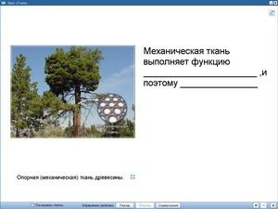

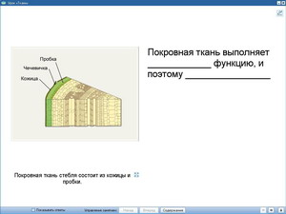

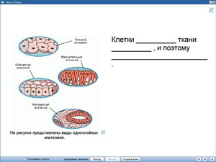

Задание 2.

Применение знаний в новой ситуации

Из маленького кусочка растительной ткани ученым удается вырастить несколько тысяч взрослых растений. Как вы думаете, какую ткань растения берут для этих опытов? Почему не удаются подобные опыты на животных? Для работы можно использовать материалы слайда, иллюстрирующие внутреннее строение частей растения:
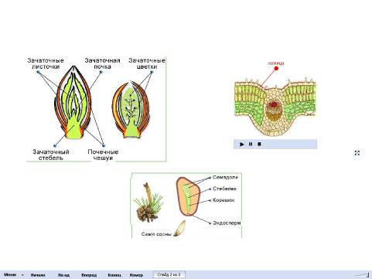

Урок в 6 классе. Обмен веществ и энергии
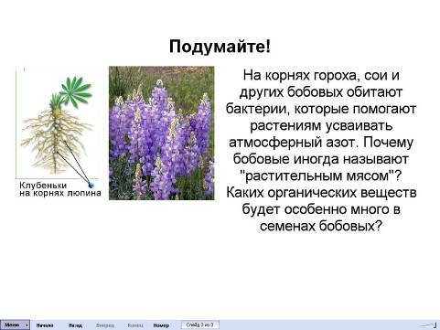

Урок в 8 классе. «Строение и функции кожи. Гигиена кожи» - используя материалы энциклопедии здоровья http://vip.km.ru подготовьте памятку «Как сохранить волосы здоровыми», «Свет мой зеркальце – скажи или как сохранить молодость».
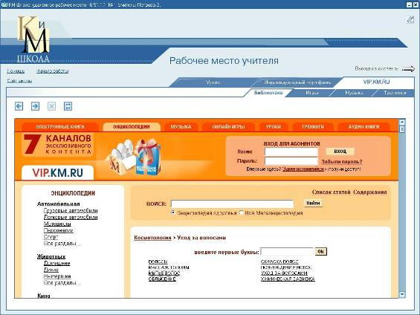

2. Развитие познавательной активности

Информационные технологии, цифровые образовательные ресурсы наиболее эффективны, когда они используются как инструмент решения проблем, развития понятийного аппарата, критического мышления, что в полной мере обеспечивает КМ-школа. Учащийся - активный участник событий на уроке. Учитель не передает знания, а помогает учиться и развиваться, является не единственным источником информации, а организатором познавательной деятельности, создателем условий для освоения разнообразных, сложных и в тоже время увлекательных способов работы.

Урок в 7 классе. Основные группы рыб. Их роль в природе и практическое значение
Для определения признаков основных групп рыб, установления зависимости особенностей строения от условий окружающей среды, можно создать проблемную ситуацию, предложить поисковые задания, например:
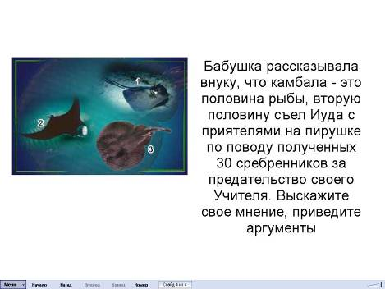

Ю. А. Конаржевский обращает внимание, что в развивающем обучении усвоение школьником всех понятий, ЗУН происходит в ходе решения учебных задач. Анализируя практическую задачу, ребенок определяет цель, и способ действия и самоконтроля. В процессе решения учебной задачи формируются все компоненты учебной деятельности, как основной формы активности ученика, направленной на изменение самого себя как субъекта учения.

Урок в 7 классе. Особенности птиц, связанные с полетом

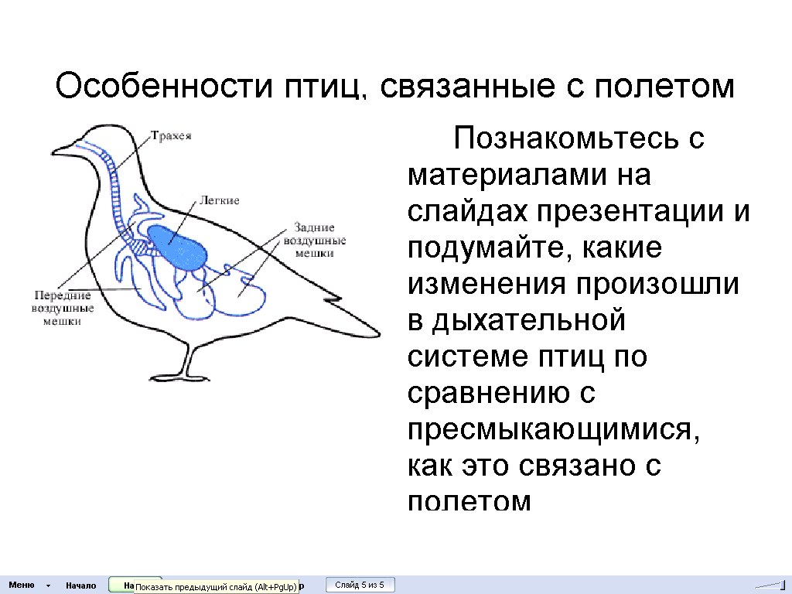

- Формирование информационной культуры

Главная задача педагога научить работать с информацией, свободно ориентироваться в большом потоке и уметь ее получать из разных источников. Под сформированной информационной культурой педагогов и выпускников школ подразумевается такой уровень владения информационными технологиями, который позволит эффективно использовать ИКТ в своей профессиональной деятельности в условиях информационного общества.
Скорому эффективному решению этой задачи помогают программные средства с интуитивно понятным интерфейсом и позволяющие за предельно короткие сроки освоить принципы работы с ними. В первую очередь этого можно добиться за счет объединения в одном программном продукте ключевых функций распространенных в стране программных средств, таких как Microsoft Office PowerPoint, Word, Internet Explore, как это сделано в ИИП «КМ-Школа». В результате работы с данным интегрированным продуктом получают навыки работы с другими программами, и как результат, в дальнейшем результативно используют ИКТ в своей образовательной деятельности.
В КМ-школе 90 000 мультимедиаобъектов, более 160 000 энциклопедических статей. Дети, работая с цифровыми образовательными ресурсами, учебными статьями и другими источниками информации, самостоятельно строят свои знания, критически сопоставляют различные позиции, принимают взвешенные, аргументированные решения. Это пригодится для успешной деятельности в изменяющемся мире, каждому ученику необходимо научиться принимать самостоятельные и осмысленные решения, работать с информацией.

7 класс. Плацентарные млекопитающие. Особенности строения и жизнедеятельности, роль в природе и практическая значимость
Для этого урока можно дать учащимся опережающее домашнее задание, а можно организовать работу на занятии.
Подобное задание создает условия для развития умений отбирать информацию, преобразовывать, анализировать, работать в группе, использовать возможность самовыражения.
Форма организации деятельности – коллективное написание электронной книги «Мы и наши соседи». На первом этапе определяются группы по тематическим блокам книги. Обсуждается содержание страниц. На втором этапе учащиеся, работая в КМ-Школе, создают презентацию – несколько страниц книги. На третьем этапе происходит представление своей работы группами, коллективное обсуждение, предложения, коррекция.
Возможные темы:
- Особенности размножения и развития млекопитающих. Забота о потомстве.
- Многообразие отрядов млекопитающих. Примеры животных. Признаки отрядов.
- Разнообразие экологических групп млекопитающих. Примеры. Приспособление животных к определенным условиям обитания. Относительный характер такого приспособления.
- Взаимоотношения человека и млекопитающих животных:
- «священные» животные;
- животные – герои сказок, басен;
- животные – символы на гербах стран, городов;
- охота;
- животные – источники вдохновения для народного творчества, искусства;
- охрана и восстановление редких видов;
- наши любимые животные (и другие).

6 класс. Дыхание
В этой теме есть несколько «подводных камней», но самый главный – дети ассоциируют процесс дыхания с процессом газообмена.
Уметь работать с информацией означает умение анализировать и систематизировать ее, находить скрытые составляющие, критически оценивать, обобщать, перерабатывать. Важно, чтобы та информация, которая была новой, в результате стала присвоенной, превратилась в собственное знание. Когда учащиеся выражают новые идеи и информацию собственными словами, самостоятельно выстраивают причинно-следственные связи, происходит присвоение нового знания. Учащиеся помнят лучше всего то, что они поняли в собственном контексте, выражая это своими словами. Такое понимание носит долгосрочный характер. Когда учащийся переформулирует понимание с использованием собственного словаря, то создается личный осмысленный контекст. Таким образом, необходимо на уроке не только создать условия для анализа процесса дыхания, но и возможностей неоднократного проговаривания как частей, так и всего материала в целом.

Задание 1: Просмотрите материалы презентации, выделите этапы, обеспечивающие процесс дыхания

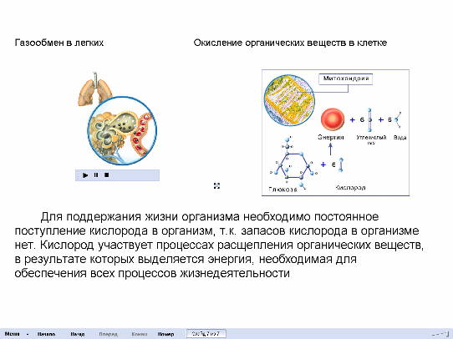

Этапы процесса дыхания:
1. Вдох. Поступление кислорода в организм.
2. Перенос кислорода ко всем клеткам тела.
3. Окисление кислородом органических веществ.
4. В результате окисления образуются вода, углекислый газ и выделяется энергия.
5. Углекислый газ и часть образовавшейся воды переносится кровью к легким.
6. Выдох.

Задание 2: Изучение процесса дыхания
(происходит отработка умений свертывать и развертывать информацию, читать схемы)

2.1 Составьте схему процесса дыхания.

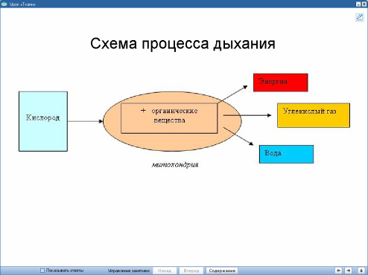

2.2. Возьмите листок бумаги. Какие действия необходимо выполнить, чтобы продемонстрировать процесс газообмена? (закрыть среднюю часть)
2.3. В каких соотношениях находятся понятия «газообмен» и «дыхание»? (процесс газообмена часть процесса дыхания)
2.4. Используя схему, попробуйте дать определение понятия «дыхание».
2.5. Сравните ваше мнение с научным определением: дыхание – это сложный процесс, состоящий из поступления в организм кислорода, окисления органических веществ в митохондриях клеток с образованием энергии и удаления образовавшихся при этом углекислого газа.
2.6. Расскажите друг другу в парах о процессе дыхания, используя определение и схему.

- Развитие мышления

Необходимо способствовать освоению основных логических операций: выделять главное, определять понятия, сравнивать и классифицировать, обобщать и систематизировать, устанавливать взаимосвязи и взаимозависимости. Составление планов, схем помогают выделить главное из второстепенного, не просто прочитать, а понять и осмыслить текст, установить взаимосвязи отдельных частей, что способствует систематизации материала.

Урок в 6 классе. Скелет – опора организма

Задание 1. Составление логических цепочек

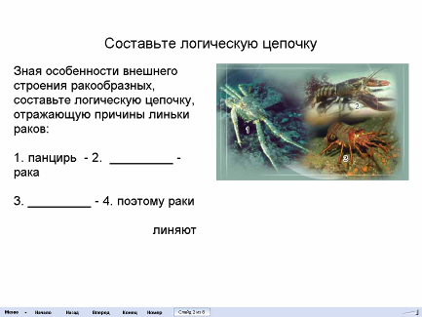

Задание 2. На систематизацию и обобщение
- Рассмотрите рисунки слайда и иллюстрации на с.104 учебника, подберите слова, общие для всех изображенных объектов. Какое обобщающее название можно дать этим рисункам?

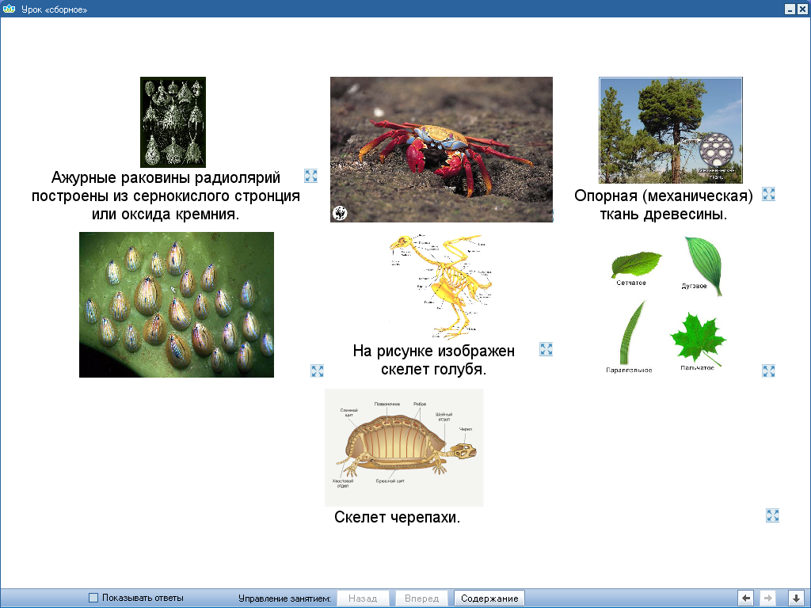

- На каком основании все эти объекты размещены на одном слайде при изучении темы «Скелет – опора организма»?
- Попробуйте разделить изображения на две группы.
- Какими общими признаками обладают все эти скелетные образования? Какие функции они выполняют?
- Какие выводы об опорных образованиях можно сделать, опираясь на рисунки?

Задание 3. На классификацию

На слайдах демонстрируются объекты: кусочек мела, спил дерева, раковина моллюска, панцирь краба, кость, скелет позвоночного, фораминиферы.
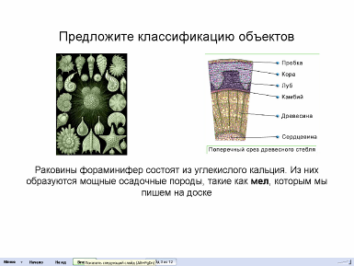

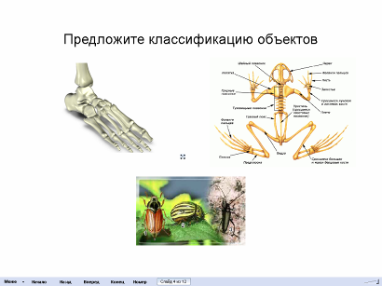

- Выберите основание для классификации.
- На данном основании предложите классификацию объектов, демонстрируемых на слайде.
Примечание. В дальнейшем учитель выбирает для изучения один из вариантов классификации: наружный и внутренний скелет.

- Развитие творческих способностей

Творческая активность учащихся. В этом аспекте все большее значение приобретают информационно-коммуникационные технологии. ИКТ обладают развивающим потенциалом, проявляющимся в способности реализовать возможности, содержащиеся в различных цифровых ресурсах, подвергать объекты желаемым изменениям, развитию. ИКТ дает почву для обмена информацией между всеми участниками образовательного процесса в реальном и виртуальном пространстве.
АРМ «Учащийся» имеет разнообразные инструменты для создания собственных творческих работ. Урок в 6 классе «Органы и системы органов животных», фрагмент урока или домашнее задание может быть следующим:
Подберите информацию об органах какого-либо животного в творческой форме (отчет о путешествии, интервью, подслушанный разговор, спор органов о том, кто из них главнее) – подготовьте презентацию.
Для выполнения этого задания потребуется немного времени, т.к. в КМ-школе удобно систематизированы разнообразные медиаматериалы – анимации, видеосюжеты, рисунки, фотографии.

6. Формирование коммуникативной компетентности и толерантности

В реальной жизни человек в основном общается в малых группах – на работе, дома в семье, с друзьями. Поэтому на первый план выходят умение принимать на себя разные социальные роли, умение общаться и выполнять что-то совместно с другими, принимать совместные решения – ведь совместная деятельность занимает значительную часть сознательной жизни человека. Работая в группе или коллективе, проводя мини-исследования или реализуя проекты, школьники учатся принимать на себя разные социальные роли, общаться и выполнять работу совместно с другими, принимать совместные решения – это позволяет эффективно решать учебные задачи. В этом случае ребенок – полноценный участник различных форм работы, а любая грань знаний, приобретенных на уроке, это результат собственной деятельности. Учащийся на уроке не только учится сам – он учит и своих одноклассников. В.К. Дьяченко говорил по этому поводу: «я учу, чтобы научить другого. А ты учишься для того, чтобы научить меня. Таким образом, мы знаем в два раза больше, чем знали до этого». Эти умения помогут школьникам и за пределами школы, ведь совместная деятельность занимает значительную часть сознательной жизни человека.
Необходимо применение разных форм общения, основанных на групповых технологиях, позволяющих выработать коллективное решение и обсудить результаты деятельности. Это развивает способность слышать другого, с уважением относиться к другому мнению, приходить к компромиссу. Сами эти решения и результаты особенно ценятся школьниками как итоги общения и взаимодействия. «Больше приносит пользы рассмотрение одного и того же предмета с десяти разных сторон, чем обучение десяти различным предметам с одной стороны» А Дистервег.

Урок в 6 классе. Скелет – опора организма

Организация самостоятельной групповой работы. Используются натуральные объекты и медиаобъекты КМ-Школы для организации групповой работы на сравнение опорных образований различных животных, выявление преимуществ и недостатков каждого. Для управления самостоятельной работой используются дидактические материалы – опорные слова, вопросы, таблица и т.д.
1.1 Рассмотрите предложенные объекты, текст слайда (или учебника).
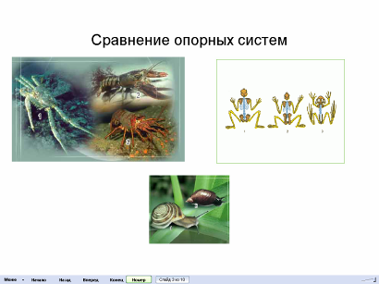

1.2 Заполните сравнительную таблицу (перечисляются вопросы для сравнения: какими типами тканей образован скелет? Из каких веществ состоят? Какими свойствами обладают? и т.д)
1.3 Для того, чтобы сформулировать вывод, ответьте на вопросы: что общего у рассмотренных опорных структур? Какие функции выполняют? Какие свойства обеспечивают выполнение этих функций?
1.4. Сформулируйте вывод, используя опорные слова: Все эти образования выполняют ________________ и _________________ функции, поэтому они ___________. Я думаю, что лучшим образованием является ___________, потому что _____________.

7.Создание комфортной среды

Можно дать возможность свободы выбора: темпа, действий, глубины и разнообразия изучаемого материала. Средствами КМ-Школы можно создать такую обучающую среду, в которой возможно создать условия для дифференциации. Обучающая среда создается при индивидуальной, парной или групповой работе с подготовленной педагогом презентацией. В презентации размещены разнообразные медиаобъекты, ссылки на энциклопедию, материалы и энциклопедии www.vip.km.ru, а так же задания для учащихся с пометками (цветом, звездочкой и т.п.) для обязательного и рекомендованного выполнения.

Урок в 6 классе. Движение

- Рассмотрите изображение конечностей «ходильных» млекопитающих. Сравните их строение. Предположите, каковы причины отличий в строении конечностей. Установите закономерность: чем ____________, тем ______________.
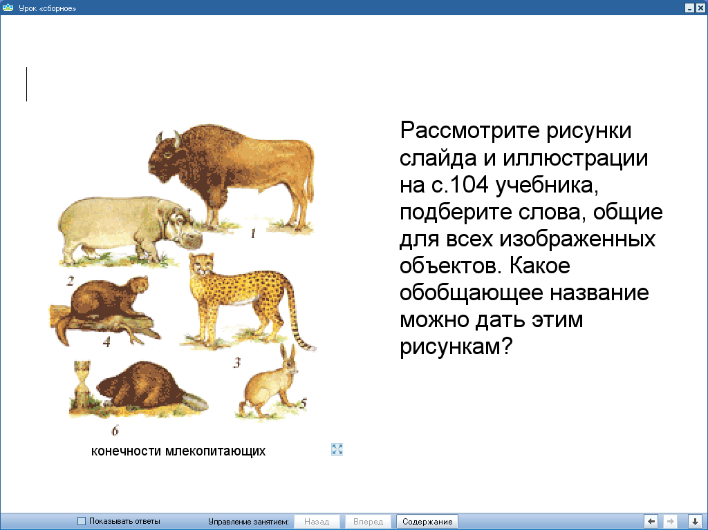

- Рассмотрите иллюстрации на с 106-107 учебника и дайте обобщающее название этого рисунка.
- Дайте название отдельным фрагментам рисунка.
- * Подумайте, почему скорость движения в наземно-воздушной среде выше, чем в водной?
- * Почему самыми быстрыми животными являются птицы? и т.д.
- Проанализируйте рисунок, посмотрите видео «Влияние внешних условий на движение растений» и ответьте на вопросы:
- каково значение двигательных реакций растений?
- какие процессы жизнедеятельности связаны с движением растений?
-можно ли сказать, что значение движений в жизни растений и животных одинаково?

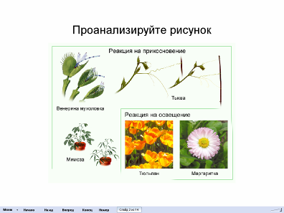

- Сформулируйте обобщающие выводы по теме.
- * Прослушайте фрагмент сюиты К. Сен-Санса «Карнавал животных», определите, движение каких животных она передает. Обоснуйте свои выводы.

8. Смена видов учебной деятельности

Если в течение 40 минут 5-6 раз произошло чередование видов учебной деятельности – то можно говорить о том, что выполнено одно из важнейших условий здоровьесбережения на уроке.

План урока в 6 классе «Транспорт веществ в организме»

- Ключевое слово сегодняшнего урока – транспорт. Какие ассоциации у вас возникают с этим словом? В течение 30 секунд учащиеся записывают в тетрадь, затем обсуждают в парах свои записи. По цепочке все учащиеся называют одну ассоциацию, не повторяя предыдущих учащихся.
- Какие процессы жизнедеятельности зависят от транспорта веществ в организме? В течение 1 минуты обсуждение в четверках, затем обсуждение в классе результатов.
- Актуализация знаний о строении стебля (индивидуальная, парная или коллективная работа) с использованием тренажера.

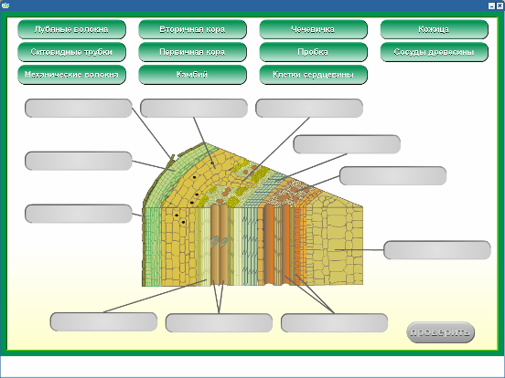

- Найдите в КМ-Школе информацию о том, как перемещаются вещества:
- внутри клетки;
- между соседними клетками;
- между органами.
Поместите выбранные объекты на слайд, впишите точные обобщающие слова или словосочетания.
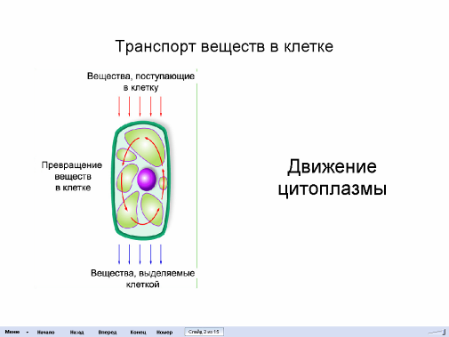

В КМ-Школе по теме транспорт веществ в клетке можно подобрать иллюстрацию, видеофрагмент, анимацию, энциклопедическую статью.

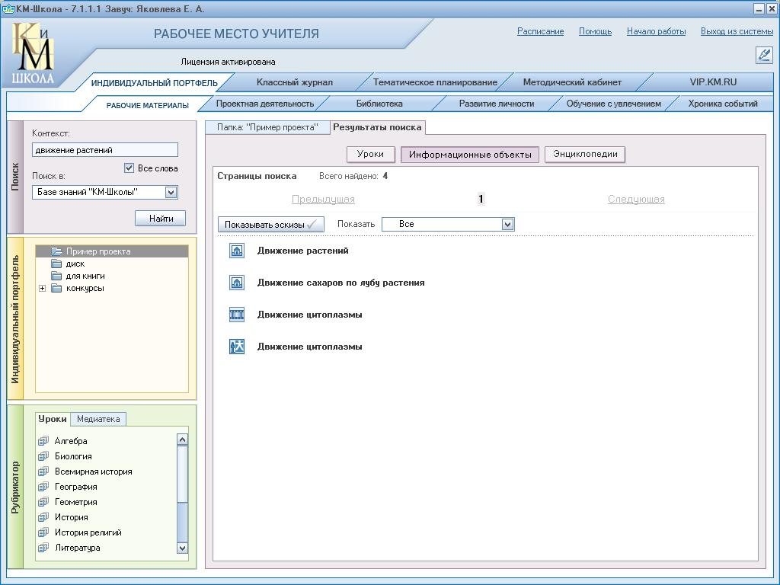

- Изучение транспорта веществ в растительном организме:
  - Учитель актуализирует знания по теме (какие вещества необходимы растениям, какие вещества перемещаются в растении, какой орган выполняет транспортную функцию и т.д.)
  - Самостоятельная работа «Транспорт веществ в растении» (просмотр опытов «Передвижение растворов по стеблю», «Передвижение органических веществ по стеблю»)
- сформулируйте цель опытов, которые вы будете наблюдать (узнать, по каким частям стебля передвигаются различные вещества);
- просмотреть сюжет 1 опыта, затем 2 опыта;
- как были заложены опыты?
- каков результат 1 опыта? Это доказывает что __________________________.
- каков результат 2 опыта? Это доказывает что __________________________.
- сформулируйте общий вывод.

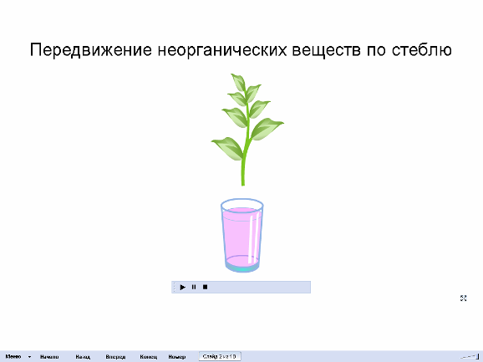

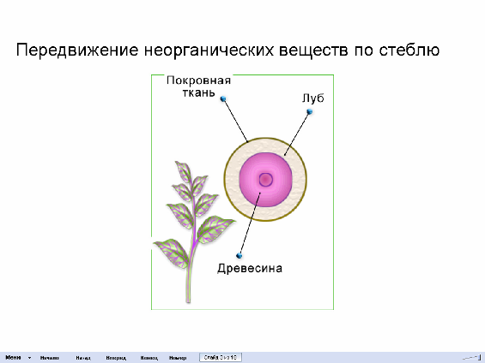

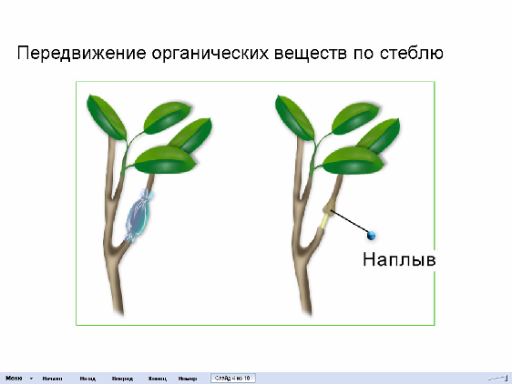

- Рефлексия. Ответьте на вопросы, на «4» достаточно ответить на один из вопросов, на «5» - на два любых вопроса:
- почему сильное повреждение коры зайцами могут привести к гибели дерева?
- при выращивании томатов для ускорения образования плодов и повышения урожайности применяют пасынкование – удаление боковых побегов. В чем заключается биологический смысл этого приема?
- почему для опыта с кольцеванием рекомендуется брать побеги с листьями?
- в каком направлении передвигается весной по стеблю березовый сок?
- После окончания индивидуальной работы в отведенное время организуется коллективное обсуждение данных вопросов.

Учитывая концепцию Ю.А. Бабанского, классифицировать учебные занятия по дидактической цели можно следующим образом: изучения и первичного закрепления нового учебного материала; комплексного применения знаний; комбинированное; обобщения и систематизации знаний и умений; актуализации знаний и умений; контроля и коррекции знаний и умений. Структура учебного занятия отражает логику процесса усвоения знаний и умений.

Типы учебных занятий, их дидактическая цель и структура
Тип учебного занятия | Дидактическая цель |  | Структура
1. Изучения нового материала и первичного закрепления | 1 . Создать условия для осознания и осмысления блока новой учебной информации (1, 2, 3, 4 звенья) |  | Оргмомент.  Целеполагание и мотивация.  Актуализация.  Первичное усвоение материала.  Осознание и осмысление учебной информации.  Первичное закрепление учебного материала.  Информация о домашнем задании.  Рефлексия (подведение итогов урока)
2. Комплексного применения знаний и умений | 2. Создать условия для применения знаний и умений в знакомой и новых учебных ситуациях (1, 4, 5, 6 звенья) |  | Оргмомент.  Целеполагание и мотивация.  Актуализация.  Применение знаний (упражнения):  - в знакомой ситуации (типовые),  - в измененной ситуации  (конструктивные),  - в новой ситуации (проблемные).  Информация о домашнем задании.  Рефлексия (подведение итогов урока)
3. Комбинированное | 3. Создать условия для осознания и осмысления блока новой учебной информации, применения их в знакомой и новой учебной ситуациях, проверки уровня усвоения системы знаний и умений (1,2, 3,4, 5, 6 звенья) |  | Оргмомент.  Целеполагание и мотивация.  Актуализация.  Первичное усвоение учебного материала.  Осознание и осмысление учебного материала.  Систематизация знаний и умений.  Применение знаний и умений.  Проверка уровня усвоения знаний и умений.  Информация о домашнем задании.  Рефлексия (подведение итогов)
4. Обобщения и систематизации знаний и умений | 4. Создать условия для систематизации изученного материала, выявления уровня овладения системой знаний и умений, опытом творческой деятельности (1,4, 5, 6 звенья) | Оргмомент.  Целеполагание и мотивация.  Актуализация.  Систематизация и обобщение.  Применение учебного материала в знакомой и новой учебных ситуациях.  Проверка уровня обученности.  Информация о домашнем задании.  Рефлексия (подведение итогов)
5. Актуализации  знаний и умений | 5. Создать условия для воспроизведения в памяти учащихся системы опорных знаний и умений, стимулировать поисковую деятельность | Оргмомент.  Целеполагание и мотивация.  Актуализация знаний и умений:  - с целью подготовки к контрольному уроку;  - с целью подготовки к изучению новой темы.  Информация о домашнем задании.  Рефлексия (подведение итогов урока)
6. Контроля и коррекции знаний и умений | 6. Создать условия для проверки уровня обученности, определить методику коррекции учебной деятельности учащихся (1, 4, 5, 6 звенья) | Оргмомент.  Целеполагание и мотивация.  Проверка уровня знаний и умений, уровня познавательной самостоятельности учащихся.  Рефлексия (подведение итогов урока)

Примеры разработанных учебных занятий разных типов в среде КМ-школа.
1. Изучения нового материала и первичного закрепления.
8 класс, тема: Происхождение человека, этапы его становления:
Урок и методические пояснения
2. Комплексного применения знаний и умений.
8 класс, тема: Первая помощь при растяжении связок, вывихах суставов, переломах костей
Урок и методические пояснения
3. Комбинированное.
8 класс, тема: Иммунитет
Урок и методические пояснения
4. Обобщения и систематизации знаний и умений.
8 класс, тема: Роль гормонов в обменных процессах. Нервно-гуморальная регуляция, ее нарушения
Урок и методические пояснения
8 класс, урок обобщения по курсу «Человек и его здоровье».
5. Актуализации знаний и умений.
8 класс, тема: Чувствительность анализаторов. Взаимодействие и взаимозаменяемость анализаторов.
Урок и методические пояснения
6. Контроля и коррекции знаний и умений.
8 класс, тема: Взаимосвязь строения и функций опорно-двигательного аппарата. Роль двигательной активности в развитии аппарата опоры и движения человека.

Урок и методические пояснения

ИИП «КМ-школа» создает такую обучающую среду, в которой дети учатся с увлечением, т.к. учитель обладает разнообразными возможностями для смены видов деятельности, включения разных каналов восприятия материала. Учитель не передает знания, а помогает учиться и развиваться, является не единственным источником информации, а организатором познавательной деятельности.
Учитель может помочь, создавая условия для освоения разнообразных, сложных и в тоже время увлекательных способов работы, оставаясь в тени, будучи «дирижером» событий, происходящих на учебном занятии. Дети, работая в интегрированной среде «КМ-школа», самостоятельно строят свои знания, критически сопоставляют различные позиции, принимают взвешенные, аргументированные решения. Это пригодится для успешной деятельности в изменяющемся мире, каждому ученику необходимо научиться принимать самостоятельные и осмысленные решения, работать с информацией. Для этого в КМШ есть все необходимые инструменты и средства. Таким образом, можно сделать вывод, что ИИП КМ-школа позволяет реализовать цели биологического образования.

Среди пастырей наилучший тот,
О чьем существовании паства едва догадывается.
Не столь хорош тот, кому она внемлет с восторгом.
Хуже всех пастырь, которого презирают.
Люди не уважают того, кто не уважает людей.
Мудрый же пастырь, добившись своей цели,
Не славит свои труды,
И паства скажет: «Мы сделали это сами».
древнекитайский философ Лао-цзы

Список литературы:

- Биология. 7 класс. Технологические карты уроков: Метод. пособие. – СПб.: «Паритет», 2001. – 224 с. (Серия «Поурочное планирование».)
- Биология. 8 класс. Технологические карты уроков: Метод. пособие. – СПб.: «Паритет», 2001. – 224 с. (Серия «Поурочное планирование».)
- Конюшко В.С. Как подготовить урок биологии: Пособие для учителя. – Мн.: Нар. асвета, 1988. – 112с.
- Махмутов М.И. Современный урок. – М., 1985. – 250с.
- Русских Г.А. Дидактические основы моделирования современного учебного занятия // Методист.- 2003. - № 1.
- Уроки биологии в 6 классе по учебно-методическому комплекту Н.И. Сонина «Биология. 6 класс. Живой организм» / И.А. Акперова. – М.: Дрофа, 2005. – 288с.: с ил. – (Мастер-класс)

Махмутов М.И. Современный урок. – М., 1985 – с. 60.
Русских Г.А. Дидактические основы моделирования современного учебного занятия // Методист.- 2003. - № 1.

